SHOW ME HOW YOU SPEAK
ERASMUS+ PROGRAM
FRANCJA - WŁOCHY – POLSKA
DWA LATA BY WYSZLIFOWAĆ SWÓJ
ZAWODOWY ANGIELSKI
I ODKRYĆ EUROPĘ !
JEDNA DODATKOWA GODZINA
ANGIELSKIEGO TYGODNIOWO
DWÓCH LISTOWNYCH PRZYJACIÓŁ
TRZY TYGODNIE PODRÓZY

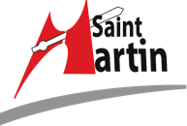
Lycée Hôtelier Saint Martin
Amiens, Francja
Kontakt: C.M.Fillioux
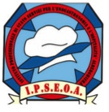
Ipseoa I. e V. Florio of Erice
Trapani, Włochy
Kontakt: R.L. Di Marzo
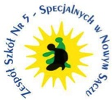
Zespół Szkół nr 5 - Specjalnych
Nowy Sącz, Polska
Kontakt: D. Batko - Romańska

SHOW ME HOW YOU SPEAK
NOWY PROGRAM ERASMUS+
DLA UCZNIÓW ROZPOCZYNAJĄCYCH
SWOJĄ EDUKACJĘ
W ZS NR 5 - SPECJALNYCH

W

OPIS
"Show me how you speak" to projekt obejmujący trzy szkoły przygotowujące do zawodu w branżach gastronomicznych i hotelarskich z Francji, Włoch i Polski, finansowany przez program Erasmus+ ze środków Unii Europejskiej.

Powstał na bazie obserwacji, iż uczniowie ze specjalnymi potrzebami edukacyjnymi muszą stawić czoła nie tylko różnorakim przeciwnościom, ale również mają problemy z nauką języka obcego, co prowadzi do wykluczenia społecznego.

Dlatego chcemy promować i budować dydaktykę dostosowaną do lepszej integracji i mobilności tych uczniów. Ponadto promowanie mobilności międzynarodowej jest kluczowe dla uczniów, którzy uczą się zawodu w branży hotelarskiej i gastronomicznej, sektorach wielokulturowych.

Program jest skierowany do uczniów, którzy rozpoczynają swoją naukę w branży gastronomicznej. Głównym kryterium wyboru jest motywacja ucznia, niezależnie od jego poziomu językowego. Pierwszeństwo mają uczniowie ze specjalnymi potrzebami edukacyjnymi.

CELE

- Podniesienie poziomu języka angielskiego
- Zwiększenie wiedzy na temat krajów Europy
- Wyjazdy zagraniczne
- Podtrzymywanie długotrwałego partnerstwa
- Uczenie tolerancji względem innych osób
- Dostosowanie nauczania języka obcego do potrzeb uczniów

PROGRAM
Na początku uczniowie i ich rodzice zostają zapoznani z programem na specjalnym spotkaniu.

W pierwszym roku, uczniowie wypracowują własny materiał, by uczyć się angielskiego przydatnego w zawodzie. Wymieniają również korespondencję drogą elektroniczną jak i tradycyjną, korzystając z portali społecznościowych (2 listownych przyjaciół na jednego ucznia). Zarówno nauczyciele jak i uczniowie prowadzą dziennik obserwacji i postępów.

W drugim roku, uczniowie są przygotowywani do wymiany zagranicznej przez swoich nauczycieli. Na końcu, są podejmowane pewne kroki, aby utrzymać efekty projektu w długoterminowej skali.

Uczniowie spędzają tydzień w każdej ze szkół partnerskich, a także goszczą je we własnym kraju.
Jesień 2019: Wyjazd do Francji
Zima 2019: Wyjazd do Polski
Wiosna 2020: Wyjazd do Włoch
Transport, zakwaterowanie, wyżywienie i cały pobyt jest w całości finansowany ze środków programu Erasmus +.

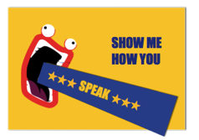
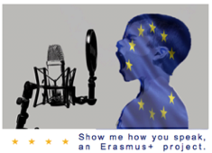
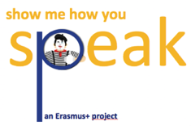
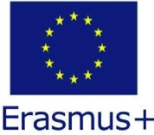

WIĘCEJ INFORMACJI UZYSKASZ
U SWOJEGO NAUCZYCIELA
POŚPIESZ SIĘ, LICZBA MIEJSC OGRANICZONA!

